FICHE "DEGATS DE GIBIER" EN FORET
(PARCELLE MARTELEE )

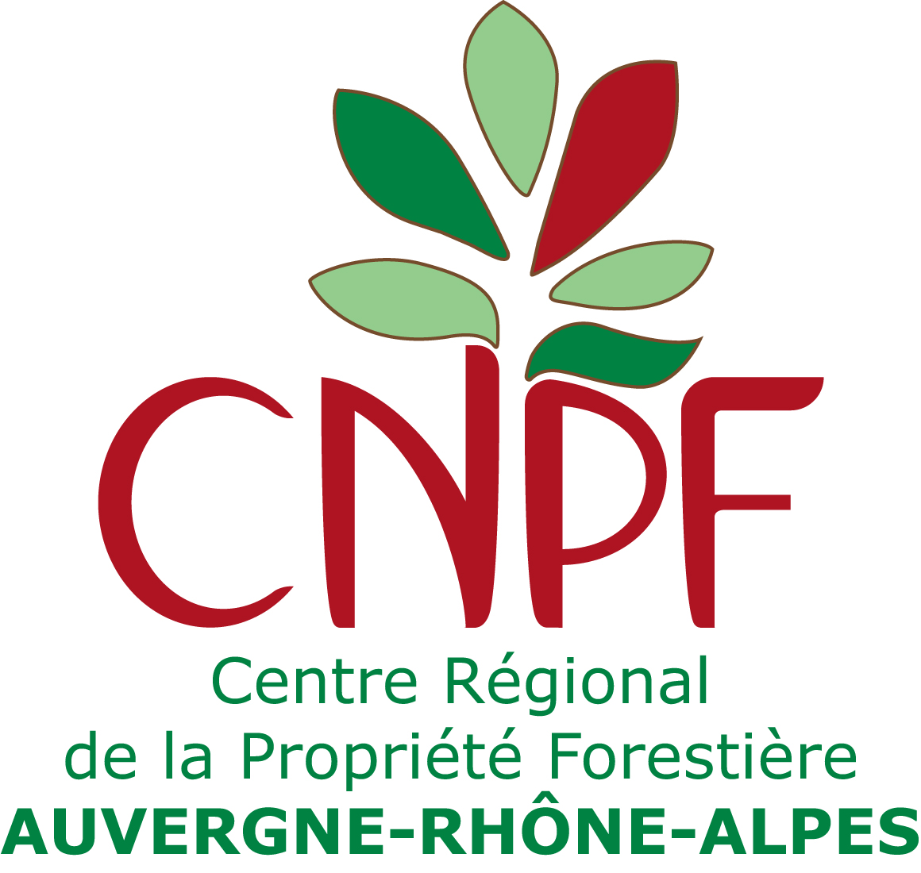 |  |  | A RENVOYER A :  Forêt privée : Veronique JABOUILLE, Avenue du 133ème R.I. - 01300 BELLEY - veronique.jabouille@crpf.fr  Forêt publique : Xavier PENIN, ONF Agence Isère, 9 quai Créqui 38026 Grenoble cedex - xavier.penin@onf.fr  AVANT LE XX/XX de chaque année

PROPRIETAIRE
Nom, Prénom Email ..........................................................…........................................... ........................…………..……........

Adresse .................................................................................................. Téléphone .........................…………...……......

1 - Commune de situation de la plantation ............................................Coordonnées GPS …………………………….

2 - Nom de la forêt ou du lieu-dit. ............................................……………. Parcelle cadastrale…………….....................

EVALUATION DES DEGATS AFFECTANT LA PARCELLE MARTELEE

Après avoir parcouru la parcelle en martelage, les marteleurs affectent deux notes

3 - Caractéristiques
Surface martelée ……….
Notation retenue sur la végétation de moins de 3 m de haut |  | ………
Non sensible = 0 | Aucune végétation basse ne peut s’installer : peuplement fermé
Sans pression visible = 1 | Aucun abroutissement sur la végétation basse
Abroutissement discret = 2 | Abroutissement localisé ne remettant pas en cause la croissance en hauteur de la majorité des tiges et régénération non compromise
Abroutissement généralisé = 3  Sur les espèces appétences | Fort abroutissement des essences appétences et de la végétation semi ligneuse et herbacée
Abroutissement généralisé = 4  Sur toutes les espèces | Abroutissement généralisé sur toutes les essences – Plus de semis même en conditions favorables
Notation retenue sur les tiges |  | ……….
Non sensible = 0 | Pas d’essence « écorçable »
Sans pression visible = 1 | Aucun écorçage visible
Ecorçage discret = 2 | Ecorçage localisé sur moins d’une tige sur 10 et quasiment sans influence sur le martelage
Ecorçage généralisé = 3 | Ecorçage généralisé influençant la martelage

COMMENTAIRES ……………………………………………………………………………………………………………………………………..
...............................................................................................................................................................……………………………………………………………………………………………………………………………………………………………………………………………………………………………………………………………………………………………………………………………………………………………………………………………………………………………………..

Fiche remplie par
Date de l'observation .............................

Signature

Le propriétaire
Autre .............................................……...

